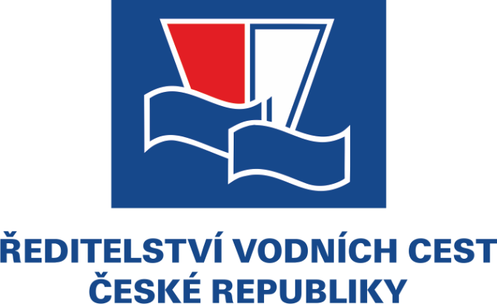

Dodatek č. 11 ke Smlouvě o dílo

Ev. č. smlouvy Objednatele: S/ŘVC/038/P/SoD/2020
Ev. č. Zhotovitele: N 120/20 120225A
Common Procurement Vocabulary (CPV):
71320000-7 (Technické projektování)
71313400-9 (Posouzení vlivu stavby na životní prostředí)
71315300-2 (Stavební geodézie)

Přístaviště Kostelec nad Labem
Projektová dokumentace pro společné povolení v rámci společného územního a stavebního řízení, zadávací dokumentace a zajištění souvisejících činností

uzavřený podle ust. § 2586 zákona č. 89/2012 Sb., občanského zákoníku, ve znění pozdějších předpisů (dále též jen „Občanský zákoník“), mezi níže uvedenými stranami a za níže definovaným účelem (dále jen „Dodatek“)

Úvodní ujednání

Smluvní strany

Objednatel:

Česká republika – Ředitelství vodních cest ČR

Organizační složka státu zřízená Ministerstvem dopravy České republiky, a to Rozhodnutím ministra dopravy a spojů České republiky č. 849/98-KM ze dne 12.3.1998 (Zřizovací listina č. 849/98-MM ze dne 12.3.1998, ve znění Dodatků č. 1, 2, 3, 4, 5, 6, 7, 8, 9, 10, 11 a 12)

Sídlo: Praha 1, nábř. L. Svobody 1222/12, PSČ 110 15

IČO: 679 81 801

Peněžní ústav: xxxx, pobočka xxxx

Číslo účtu: xxx

ID datové schránky: ndn5skh

Adresa elektronické podatelny: xxxx

(dále jen „Objednatel“)

Zhotovitel

Obchodní firma: AQUATIS a. s.

Zapsána v obchodním rejstříku vedeném u Krajského soudu v Brně, oddíl B, vložka 775

Sídlo: Botanická 834/56, Veveří, 602 00 Brno

IČO: 46347526

DIČ: CZ46347526

Peněžní ústav: xxxx

Číslo účtu: xxxx

ID datové schránky: ghccgrc

(dále jen „Zhotovitel“)

(Objednatel a Zhotovitel dále společně jako „Smluvní strany“ nebo samostatně jako „Smluvní strana“)

Zvláštní část

Předmět Dodatku

Na základě dohody Smluvních stran, v souladu s ust. čl. XVI. odst. 2 se smlouva o dílo č. S/ŘVC/038/P/SoD/2020 (ev. č. smlouvy Objednatele), resp. č. N 120/20 120225A (ev. č. smlouvy Zhotovitele), ze dne 23. 11. 2020, ve znění dodatku č. 1 ze dne 23. 11. 2020, dodatku č. 2 ze dne 17. 12. 2021, dodatku č. 3 ze dne 17. 3. 2022, dodatku č. 4 ze dne 14. 6. 2022, dodatku č. 5 ze dne 12. 9. 2022, dodatku č. 6 ze dne 13. 12. 2022, dodatku č. 7 ze dne 14. 3. 2023,dodatku č. 8 ze dne 5. 6. 2023, dodatku č. 9 ze dne 10. 3. 2025 a dodatku č. 10 ze dne 29. 9. 2025 (dále jen „Smlouva“), z důvodů uvedených ve Změnovém listě č. 11, který je nedílnou součástí tohoto Dodatku jako jeho Příloha č. 1, upravuje takto:

V čl. VII. Termín plnění se vypouští z odstavce 2 původní text v tomto znění:
„m) bod C – 2) ……………………………………………………………………………………………………………… do 16.01.2026“
a je v tomto odstavci nahrazen novým textem v tomto znění:
„m) bod C – 2) ……………………………………………………………………………………………………………… do 30.04.2026“

Ostatní ujednání Smlouvy se nemění.

Obecná část

Závěrečná ujednání

Tento Dodatek je vyhotoven v elektronickém originále.

Dodatek nabývá platnosti a účinnosti až po uveřejnění v souladu se zákonem č. 340/2015 Sb., o zvláštních podmínkách účinnosti některých smluv, uveřejňování těchto smluv a o registru smluv (zákon o registru smluv). Smluvní strany souhlasí s uveřejněním Dodatku, a výslovně identifikuji takové informace, které nemohou být poskytnuty podle zákona č. 340/2015 Sb. a zákona č. 106/1999 Sb.

Smluvní strany se dohodly, že Smlouvu správci registru smluv k uveřejnění prostřednictvím registru smluv bez zbytečného odkladu, nejpozději však do 30 dnů od uzavření Smlouvy, zašle Objednatel. Zhotoviteli bude po uveřejnění Smlouvy v registru smluv zasláno do jeho datové schránky potvrzení o uveřejnění Smlouvy.

Nedílnou součástí tohoto Dodatku je:

Změnový list č. 11

Dodatek je platný dnem připojení platného uznávaného elektronického podpisu dle zákona č. 297/2016 Sb., o službách vytvářejících důvěru pro elektronické transakce, ve znění pozdějších předpisů, všemi Smluvními stranami do tohoto Dodatku a jejích jednotlivých příloh, nejsou-li součástí jediného elektronického dokumentu (tj. do všech samostatných souborů tvořících v souhrnu Dodatek).
Objednatel viz dig. podpis 11.01.2026
………………………………………………………………….
Česká republika – Ředitelství vodních cest ČR
Ing. Lubomír Fojtů, ředitel

Zhotovitel

………………………………………………………………….
xxxx
AQUATIS a.s., generální ředitel

………………………………………………………………….
xxxx
AQUATIS a.s., zástupce generálního ředitele

